PanganShock-X: Prediksi Risiko Lonjakan Harga Pangan Strategis Berbasis Multiview Time-Series Data Mining
Nama Tim: <NAMA TIM> | ID Tim: <ID TIM> | Perguruan Tinggi: <UNIVERSITAS>
Anggota: <Anggota 1>, <Anggota 2>, <Anggota 3>

Abstrak
Lonjakan harga pangan strategis dapat mengganggu daya beli masyarakat dan menghambat respons intervensi pasar apabila baru diketahui setelah terjadi. Penelitian ini mengusulkan PanganShock-X, pipeline penambangan data untuk memprediksi risiko lonjakan harga pangan pada level provinsi-komoditas dan mengubah prediksi tersebut menjadi ranking prioritas. Dataset utama berasal dari Portal Data Badan Pangan Nasional periode 2021-01 sampai 2025-06 dengan 38 provinsi dan 12 komoditas strategis, kemudian diperkaya fitur kalender dan cuaca historis. Karena data terbuka yang konsisten tersedia pada granularitas bulanan, implementasi ini menggunakan horizon 1 dan 2 bulan dengan target utama lonjakan minimal 5% dalam 2 bulan. Evaluasi dilakukan menggunakan time-based split, PR-AUC, Recall@Top-K, Brier score, MAE, RMSE, dan wMAPE. Model final mencapai PR-AUC 0.515, ROC-AUC 0.785, Recall@Top-10% 0.341, Precision@Top-10% 0.632, Brier terkalibrasi 0.124, MAE 3626, dan wMAPE 0.084. Output utama berupa daftar prioritas provinsi-komoditas dengan probabilitas lonjakan, estimasi kenaikan harga, skor prioritas, dan faktor penjelas.
Kata kunci: harga pangan, time-series, spike detection, early warning, calibrated ranking, data mining

1. Pendahuluan

1.1 Latar Belakang
Kemandirian bangsa pada sektor TIK tidak hanya berkaitan dengan pembangunan perangkat lunak, tetapi juga kemampuan memanfaatkan data untuk mendukung keputusan publik. Harga pangan strategis seperti beras, cabai, bawang, telur, daging ayam, gula, dan minyak goreng merupakan indikator yang dekat dengan kesejahteraan rumah tangga. Kenaikan yang tajam dapat menekan daya beli, memengaruhi inflasi daerah, dan menimbulkan kebutuhan intervensi seperti monitoring stok, penguatan distribusi, atau operasi pasar.
Pemantauan harga pangan umumnya menampilkan harga terkini atau tren historis. Pendekatan tersebut berguna untuk observasi, tetapi belum langsung menjawab pertanyaan operasional: provinsi-komoditas mana yang perlu diprioritaskan karena berisiko mengalami lonjakan dalam waktu dekat? Oleh karena itu, PanganShock-X memformulasikan masalah sebagai kombinasi prediksi perubahan harga, klasifikasi lonjakan, dan ranking prioritas.

1.2 Rumusan Masalah dan Tujuan
- Bagaimana memprediksi risiko lonjakan harga pangan strategis pada level provinsi-komoditas?
- Bagaimana membangun target lonjakan yang jelas dan bebas leakage pada data time-series?
- Model dan fitur apa yang paling berkontribusi terhadap performa early warning?
- Bagaimana mengubah probabilitas model menjadi ranking prioritas yang mudah dijelaskan?
Tujuan penelitian adalah membangun pipeline yang reproducible, mengevaluasi baseline dan model utama, menyajikan ablation study, serta menghasilkan tabel prioritas yang dapat digunakan sebagai dasar monitoring. Manfaatnya adalah memperkuat analitik pangan, mendukung prioritas observasi, dan memberi contoh pemanfaatan data mining untuk kemandirian pangan.

1.3 Batasan
Batasan utama terletak pada granularitas data terbuka. Dataset Bapanas yang dapat direproduksi secara konsisten tersedia pada level bulanan, sehingga horizon implementasi adalah 1-2 bulan, bukan 7-14 hari. Data cuaca historis menggunakan Open-Meteo sebagai fallback terbuka berdasarkan koordinat ibu kota provinsi. Versi operasional dapat ditingkatkan menggunakan data harian PIHPS/BI dan data historis BMKG apabila akses resmi tersedia.

2. Kajian Terkait
Forecasting harga komoditas pangan telah banyak menggunakan model time-series dan machine learning. Namun, prediksi nilai harga tidak selalu cukup untuk kebutuhan intervensi karena pengambil keputusan lebih membutuhkan daftar prioritas risiko. Oleh sebab itu, pendekatan ini memadukan forecasting, imbalanced classification, dan ranking.
Random Forest [5] dan gradient boosting [6], [7] banyak digunakan pada data tabular karena kuat terhadap hubungan non-linear dan interaksi fitur. Untuk kasus kelas tidak seimbang, PR-AUC dan precision-recall curve lebih informatif dibanding akurasi atau ROC saja [8]. Karena output dipakai sebagai skor risiko, kalibrasi probabilitas juga penting agar skor lebih dapat ditafsirkan [9]. Perbedaan utama PanganShock-X adalah penekanan pada spike-risk ranking, bukan hanya regresi harga.

3. Dataset dan Formulasi Masalah

3.1 Sumber Data
Dataset harga berasal dari Portal Data Badan Pangan Nasional, yaitu rata-rata harga pangan bulanan tingkat konsumen provinsi. Dataset ini dipilih karena terbuka, resmi, dan memiliki cakupan nasional. Data cuaca historis diperoleh dari Open-Meteo Historical Weather API berdasarkan koordinat ibu kota provinsi. Fitur kalender dibuat secara deterministik dari bulan, tahun, dan penanda jendela Ramadan/Idul Fitri serta akhir tahun.
Tabel 1. Ringkasan dataset PanganShock-X.
Komponen | Nilai
Baris raw | 29,622
Baris panel terproses | 21,665
Rentang waktu | 2021-01 sampai 2025-06
Provinsi | 38
Komoditas strategis | 12
Missing harga raw | 2.03%
Unit analisis | provinsi x komoditas x bulan

Tabel 2. Komoditas strategis yang digunakan dalam eksperimen.
Komoditas | Baris | Non-missing | Missing | Coverage | Rata-rata Harga
Bawang Merah | 1908 | 1903 | 5 | 99.7% | Rp37.432
Bawang Putih (Bonggol) | 1908 | 1903 | 5 | 99.7% | Rp36.012
Beras Medium | 1908 | 1904 | 4 | 99.8% | Rp12.499
Beras Premium | 1908 | 1903 | 5 | 99.7% | Rp14.294
Cabai Merah Keriting | 1908 | 1902 | 6 | 99.7% | Rp49.110
Cabai Rawit Merah | 1908 | 1884 | 24 | 98.7% | Rp60.895
Daging Ayam Ras | 1908 | 1904 | 4 | 99.8% | Rp37.699
Daging Sapi Murni | 1908 | 1904 | 4 | 99.8% | Rp134.909
Gula Pasir Lokal/Curah | 1908 | 1904 | 4 | 99.8% | Rp15.979
Minyak Goreng Curah | 684 | 657 | 27 | 96.1% | Rp17.024
Minyak Goreng Kemasan | 1908 | 1900 | 8 | 99.6% | Rp18.590
Telur Ayam Ras | 1908 | 1904 | 4 | 99.8% | Rp29.400

3.2 Definisi Target
Untuk setiap baris pada waktu t, target regresi adalah return harga pada t+h. Target klasifikasi dibangun dari maksimum harga pada horizon ke depan. Sebuah observasi diberi label lonjakan jika harga maksimum antara t+1 sampai t+h naik minimal threshold dibanding harga pada t. Threshold 5%, 8%, dan 10% diuji; konfigurasi utama menggunakan 5% karena menghasilkan jumlah kasus positif yang cukup untuk evaluasi dan tetap mencerminkan perubahan harga yang bermakna pada data bulanan.
Tabel 3. Definisi target dan skor prioritas.
Komponen | Definisi
Regresi | return_h = (price(t+h) - price(t)) / price(t)
Klasifikasi | spike_h = 1 jika max(price(t+1..t+h)) >= price(t) x (1 + threshold)
Ranking | priority_score = P(spike) terkalibrasi x max(predicted_return, 0)

3.3 Split Data Berbasis Waktu
Untuk mencegah leakage, data tidak dibagi secara acak. Train menggunakan periode 2021-2023, validation menggunakan 2024, dan test menggunakan observasi 2025 yang masih memiliki label horizon. Semua fitur rolling dan lag hanya menggunakan informasi sampai waktu t. Fitur kalender diperbolehkan karena tanggal hari besar diketahui sebelum periode prediksi.
Tabel 4. Pembagian data berbasis waktu untuk konfigurasi utama.
Split | Periode | Jumlah Observasi
Train | 2021-01 s.d. 2023-12 | 8,975
Validation | 2024-01 s.d. 2024-12 | 4,488
Test | 2025-01 s.d. 2025-04 | 1,818

4. Metodologi

4.1 Preprocessing dan Feature Engineering
Preprocessing meliputi standardisasi nama provinsi dan komoditas, parsing nilai rupiah, penghapusan duplikasi, pengisian gap pendek dengan forward/backward fill terbatas, dan penggabungan fitur cuaca. Fitur utama meliputi lag harga 1, 2, 3, 6, dan 12 bulan; return historis; rolling mean, rolling standard deviation, rolling min/max; momentum; gap harga provinsi terhadap rata-rata nasional komoditas; peringkat harga antarprovinsi; fitur bulan siklik; dan indikator periode khusus.

4.2 Model
Baseline regresi mencakup persistence, moving average 3 bulan, dan Ridge Regression. Baseline klasifikasi menggunakan Logistic Regression dengan class weight. Model utama menggunakan Random Forest dan HistGradientBoosting. Probabilitas dikalibrasi pada validation set menggunakan Platt scaling. Model final dipilih berdasarkan kombinasi PR-AUC, Recall@Top-10%, precision alert, Brier score, dan interpretabilitas hasil ranking.

4.3 Metrik Evaluasi
PR-AUC digunakan sebagai metrik utama klasifikasi karena kasus lonjakan relatif tidak seimbang. Recall@Top-10% mengukur seberapa banyak lonjakan aktual yang tertangkap oleh 10% alert teratas, sedangkan Precision@Top-10% mengukur kualitas alert prioritas. Brier score mengevaluasi kalibrasi probabilitas. Untuk regresi digunakan MAE, RMSE, dan wMAPE agar kesalahan harga dapat dibaca dalam satuan rupiah maupun proporsi.

5. Hasil Eksperimen
Tabel 5. Perbandingan horizon prediksi.
Horizon (bulan) | PR-AUC | Recall@10% | Brier | MAE | wMAPE
1 | 0.327 | 0.317 | 0.128 | 3,357 | 0.078
2 | 0.515 | 0.341 | 0.171 | 4,610 | 0.107

Tabel 6. Perbandingan threshold label lonjakan.
Threshold | Positive Rate | PR-AUC | Recall@10% | Precision@10% | Brier
5.0% | 18.5% | 0.515 | 0.341 | 0.632 | 0.171
8.0% | 13.6% | 0.456 | 0.360 | 0.489 | 0.142
10.0% | 11.8% | 0.446 | 0.391 | 0.462 | 0.126

Tabel 7. Hasil klasifikasi risiko lonjakan pada konfigurasi utama.
Model | PR-AUC | ROC-AUC | Recall@10% | Precision@10% | Brier | Brier Cal.
LogisticRegression | 0.279 | 0.655 | 0.116 | 0.214 | 0.216 | 0.170
RandomForest | 0.517 | 0.797 | 0.323 | 0.599 | 0.146 | 0.122
HistGradientBoosting | 0.515 | 0.785 | 0.341 | 0.632 | 0.171 | 0.124

Tabel 8. Hasil regresi perubahan harga pada horizon utama.
Model | MAE | RMSE | wMAPE
Persistence | 3,965 | 9,021 | 0.092
MovingAverage3 | 4,179 | 9,319 | 0.097
Ridge | 6,665 | 12,744 | 0.155
RandomForest | 4,442 | 8,720 | 0.103
HistGradientBoosting | 4,610 | 8,749 | 0.107
HistGB Final Train+Val | 3,626 | 7,945 | 0.084

Tabel 9. Ablation study kelompok fitur.
Feature Set | PR-AUC | ROC-AUC | Recall@10% | Precision@10% | Brier
Harga + ID | 0.443 | 0.749 | 0.279 | 0.516 | 0.184
Harga + Kalender | 0.474 | 0.777 | 0.312 | 0.577 | 0.183
Harga + Kalender + Cuaca | 0.515 | 0.785 | 0.341 | 0.632 | 0.171
Semua fitur inti | 0.515 | 0.785 | 0.341 | 0.632 | 0.171

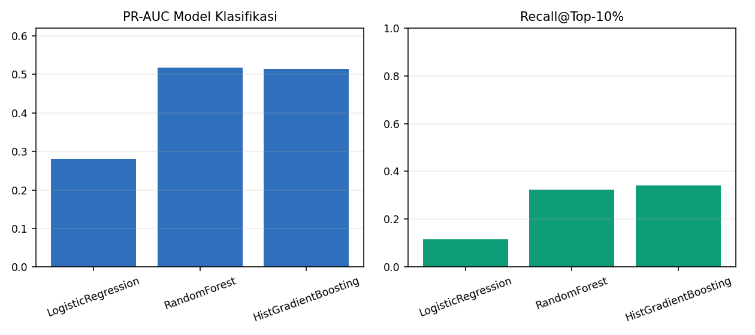
Gambar 1. Model non-linear menghasilkan kualitas alert yang lebih tinggi daripada Logistic Regression.
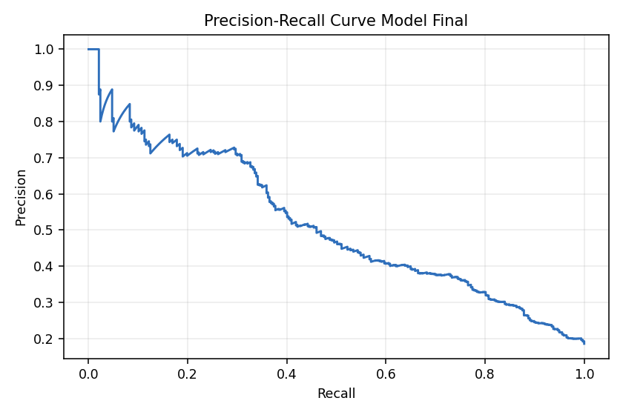
Gambar 2. Precision-recall curve model final untuk tugas deteksi lonjakan.
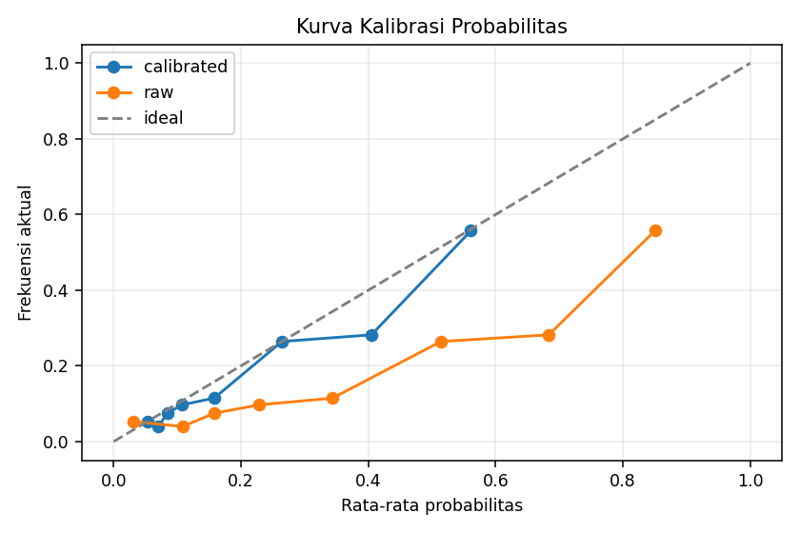
Gambar 3. Kalibrasi probabilitas membantu menurunkan Brier score walau ranking tetap sama.

6. Analisis Hasil

6.1 Analisis Model
Pada konfigurasi utama, positive rate test adalah 18.5%. HistGradientBoosting mencapai PR-AUC 0.515 dan ROC-AUC 0.785. Recall@Top-10% sebesar 0.341 berarti 10% alert teratas menangkap sekitar 34.1% kejadian lonjakan aktual pada periode uji. Precision@Top-10% sebesar 0.632 menunjukkan bahwa lebih dari separuh alert prioritas merupakan kasus positif. Ini lebih relevan untuk skenario monitoring terbatas dibanding sekadar akurasi.
Ablation study menunjukkan bahwa fitur kalender dan cuaca menambah sinyal di atas fitur harga saja. Price-only sudah cukup kuat karena harga pangan memiliki autokorelasi dan momentum, tetapi penambahan kalender dan cuaca menaikkan PR-AUC serta Recall@Top-10%. Hal ini mendukung klaim bahwa pendekatan multiview lebih sesuai daripada hanya memakai satu ruang fitur.

6.2 Feature Importance dan Error Analysis
Tabel 10. Dua belas fitur terpenting menurut Random Forest.
Fitur | Importance
commodity_month_mean | 0.0549
commodity_month_mean | 0.0496
month_index | 0.0404
rolling_std_12 | 0.0391
rolling_std_6 | 0.0367
return_lag_6 | 0.0358
month_num | 0.0328
return_lag_12 | 0.0307
month_sin | 0.0280
rolling_mean_12 | 0.0274
rolling_std_3 | 0.0259
momentum_6 | 0.0259

Tabel 11. Komoditas dengan spike rate tertinggi pada panel utama.
Komoditas | Observasi | Spike Rate | Harga Rata-rata
Cabai Rawit Merah | 1908 | 49.3% | Rp60.718
Bawang Merah | 1908 | 48.4% | Rp37.469
Cabai Merah Keriting | 1908 | 47.5% | Rp49.143
Bawang Putih (Bonggol) | 1908 | 30.7% | Rp36.069
Telur Ayam Ras | 1908 | 25.9% | Rp29.428
Daging Ayam Ras | 1908 | 25.2% | Rp37.708
Minyak Goreng Kemasan | 1907 | 24.4% | Rp18.614
Minyak Goreng Curah | 678 | 17.4% | Rp17.073
Beras Premium | 1908 | 12.2% | Rp14.305
Gula Pasir Lokal/Curah | 1908 | 10.0% | Rp15.986

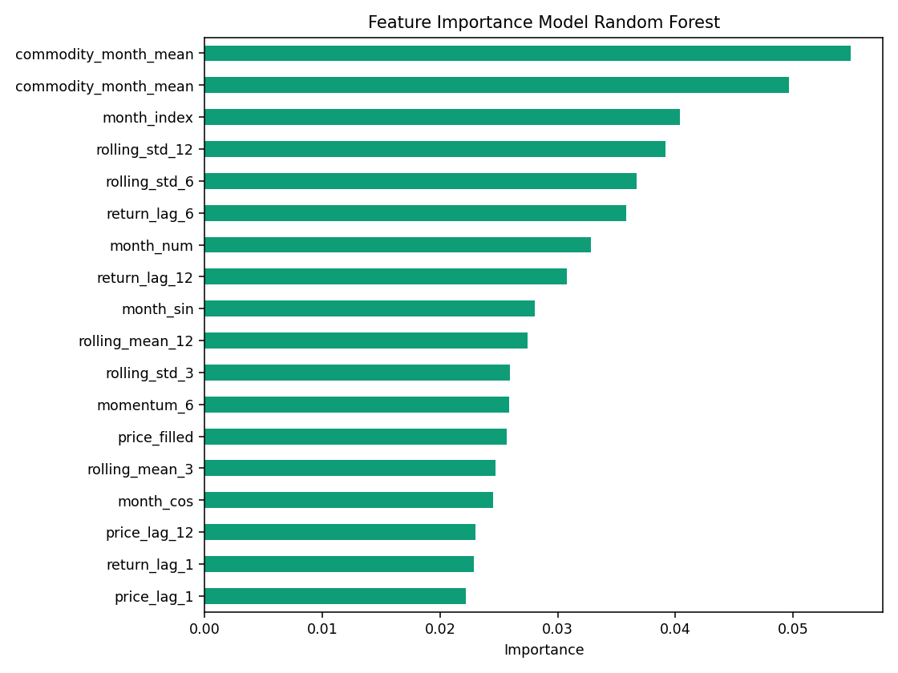
Gambar 4. Feature importance memperlihatkan dominasi sinyal harga historis, momentum, dan fitur wilayah/komoditas.

6.3 Analisis Ranking Prioritas
Ranking prioritas tidak hanya menggunakan probabilitas lonjakan. Skor dihitung dari probabilitas terkalibrasi dikalikan prediksi return positif, sehingga alert teratas merepresentasikan kombinasi risiko dan potensi dampak harga. Kolom driver utama dibuat dari fitur yang menonjol, seperti volatilitas terbaru, momentum harga, harga relatif terhadap rata-rata nasional, dan jendela Ramadan/Idul Fitri.
Tabel 12. Contoh ranking prioritas provinsi-komoditas terbaru.
Rank | Provinsi | Komoditas | Harga | P(spike) | Pred. Return | Prioritas | Driver Utama
1 | Papua Selatan | Telur Ayam Ras | Rp41.000 | 61.2% | 14.1% | Critical | Volatilitas harga terbaru tinggi
2 | Papua Barat | Telur Ayam Ras | Rp38.270 | 59.8% | 12.0% | Critical | Harga di atas rata-rata nasional komoditas
3 | Papua Tengah | Bawang Merah | Rp51.714 | 59.6% | 10.3% | Critical | Harga di atas rata-rata nasional komoditas
4 | Sumatera Utara | Bawang Merah | Rp40.424 | 61.3% | 9.3% | Critical | Momentum harga 3 bulan meningkat
5 | Papua Tengah | Bawang Putih (Bonggol) | Rp54.619 | 56.5% | 9.6% | Critical | Harga di atas rata-rata nasional komoditas
6 | Papua Tengah | Telur Ayam Ras | Rp37.502 | 57.8% | 9.0% | Critical | Volatilitas harga terbaru tinggi
7 | Papua Selatan | Daging Ayam Ras | Rp41.000 | 60.6% | 6.2% | Critical | Volatilitas harga terbaru tinggi
8 | Bengkulu | Daging Ayam Ras | Rp32.638 | 54.8% | 6.1% | Critical | Periode Ramadan/Idul Fitri
9 | Sumatera Barat | Bawang Merah | Rp37.294 | 55.6% | 5.6% | Critical | Momentum harga 3 bulan meningkat
10 | Kalimantan Barat | Bawang Merah | Rp40.118 | 61.9% | 5.0% | Critical | Periode Ramadan/Idul Fitri

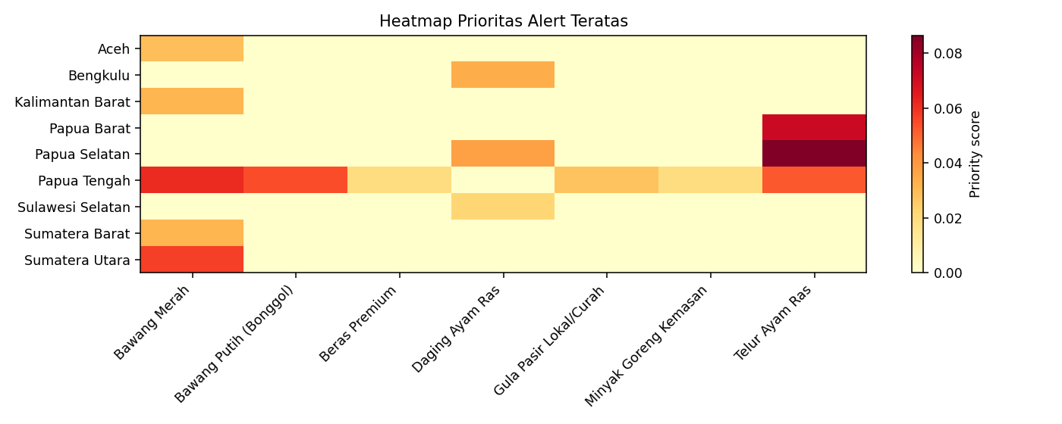
Gambar 5. Heatmap alert prioritas membantu melihat konsentrasi risiko pada komoditas dan wilayah tertentu.

6.4 Keterbatasan
- Granularitas data terbuka adalah bulanan, sehingga sistem belum menjadi alert harian 7-14 hari.
- Fitur cuaca menggunakan Open-Meteo sebagai fallback; versi final sebaiknya memakai data historis BMKG bila tersedia.
- Model belum memasukkan stok, distribusi, produksi, atau berita karena akses data yang konsisten belum dipastikan.
- Analisis perlu diverifikasi oleh tim terhadap peristiwa harga pangan aktual pada periode uji.

7. Kesimpulan dan Pengembangan Lanjutan
PanganShock-X berhasil diimplementasikan sebagai pipeline penambangan data end-to-end untuk prediksi risiko lonjakan harga pangan strategis dan penyusunan ranking prioritas provinsi-komoditas. Kontribusi utama penelitian adalah formulasi spike-risk ranking, dataset panel multiview, validasi berbasis waktu, evaluasi dengan metrik alert yang relevan, serta output yang dapat dijelaskan. Pengembangan lanjutan meliputi integrasi data harian PIHPS/BI, data BMKG historis, fitur stok/distribusi, serta rolling-origin backtesting yang lebih luas.

8. Daftar Pustaka
[1] Panitia GEMASTIK XVIII, Panduan GEMASTIK 2025, 2025.
[2] Badan Pangan Nasional, Rata-rata Harga Pangan Bulanan Tingkat Konsumen Provinsi (Angka Juni 2025), Portal Data Badan Pangan Nasional, 2025.
[3] Open-Meteo, Historical Weather API Documentation.
[4] R. J. Hyndman and G. Athanasopoulos, Forecasting: Principles and Practice, 3rd ed., OTexts, 2021.
[5] L. Breiman, Random Forests, Machine Learning, vol. 45, pp. 5-32, 2001.
[6] J. H. Friedman, Greedy Function Approximation: A Gradient Boosting Machine, Annals of Statistics, vol. 29, no. 5, pp. 1189-1232, 2001.
[7] G. Ke et al., LightGBM: A Highly Efficient Gradient Boosting Decision Tree, NeurIPS, 2017.
[8] J. Davis and M. Goadrich, The Relationship Between Precision-Recall and ROC Curves, ICML, 2006.
[9] A. Niculescu-Mizil and R. Caruana, Predicting Good Probabilities with Supervised Learning, ICML, 2005.
[10] F. Pedregosa et al., Scikit-learn: Machine Learning in Python, Journal of Machine Learning Research, vol. 12, pp. 2825-2830, 2011.

Lampiran A. Reproducibility Ringkas
Pipeline dapat dijalankan ulang dari folder PanganShock-X dengan membuat virtual environment, memasang requirements.txt, lalu menjalankan `python src/panganshock_pipeline.py`. Script akan mengunduh/cache data Bapanas dan Open-Meteo, membangun panel, melatih model, menyimpan tabel, membuat figur, dan menghasilkan draft laporan.

